トステアを発見した辻野先生に聞く、お客様に響くヘアケア商品作り

今回の対談では研究開発担当の宮内が、髪のうねりやねじれを改善する効果がある「トステア」という成分を発見した辻野先生に、ヘアケア商品についてのお話しを詳しく伺いました。近代化学株式会社で発売しているいちごシャンプーやlinolinoブランドについてもアドバイスを頂き、商品開発からマーケティング方法についてまで幅広く教えて頂きました。

神戸大学大学院 科学技術イノベーション研究科 　辻野特命教授

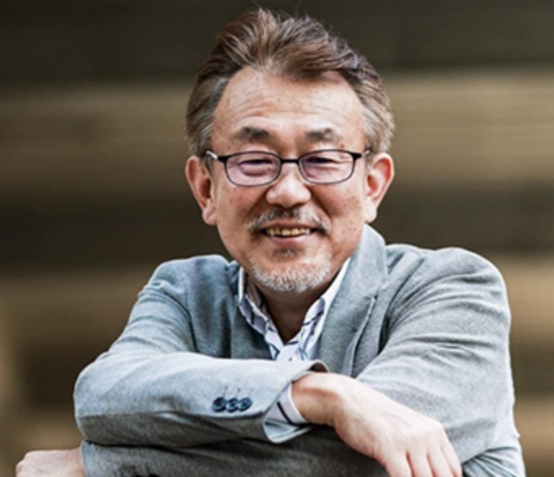

<https://www2.kobe-u.ac.jp/~zzno440/members.html>

辻野義雄先生は、長年にわたり化粧品業界での研究開発に携わり、現在は神戸大学で「イノベーティブ・コスメトロジー」講座を率いています。研究内容は髪や肌のエイジングケアを中心とし、環境に優しいサステナブルな化粧品素材の開発にも注力しています。過去には、株式会社マンダム中央研究所の副所長を務め、「ギャッツビー」のヘアカラーを開発。辻野先生により発見された「トステア」は、髪のうねりを内部から改善する成分として、ヘアケア分野で革新的な技術として注目されています。

**宮内**　辻野教授はじめまして！近代化学株式会社で研究開発をしております、宮内と申します。本日はお時間を頂きましてありがとうございます。どうぞよろしくお願いいたします。近代化学のことはご存知でしたでしょうか？

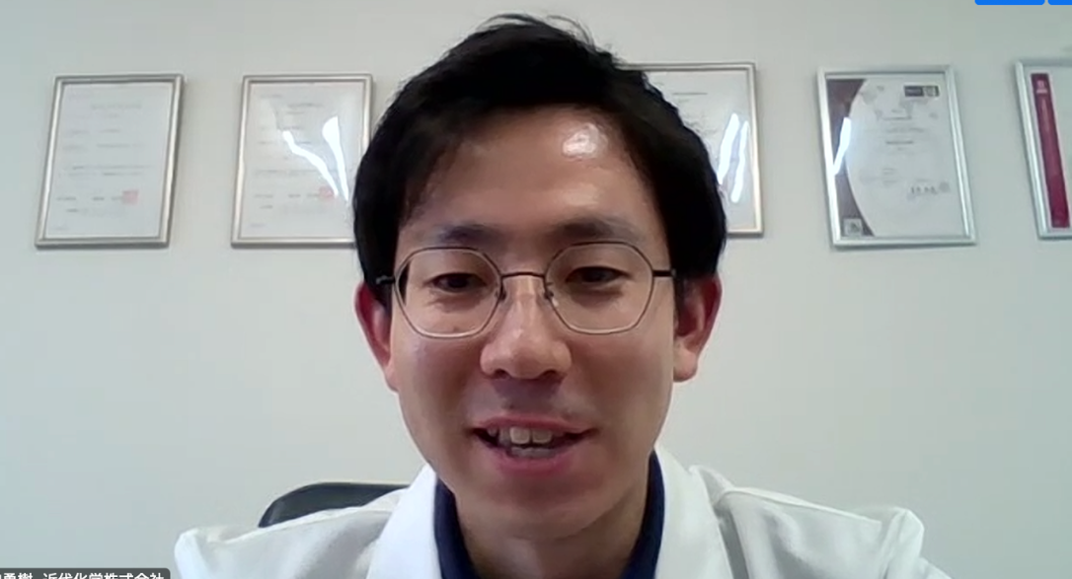

**辻野先生**　はじめまして！辻野です。よろしくお願いいたします。私はヘンケルジャパンという会社やマンダムという会社でも働いていて、「ギャッツビー」のヘアカラーを開発したりもしたのですが、エアゾール式のヘアカラーに一番最初にチャレンジしたのは近代化学さんですよね。なので近代化学さんのことは昔から知っていますよ！

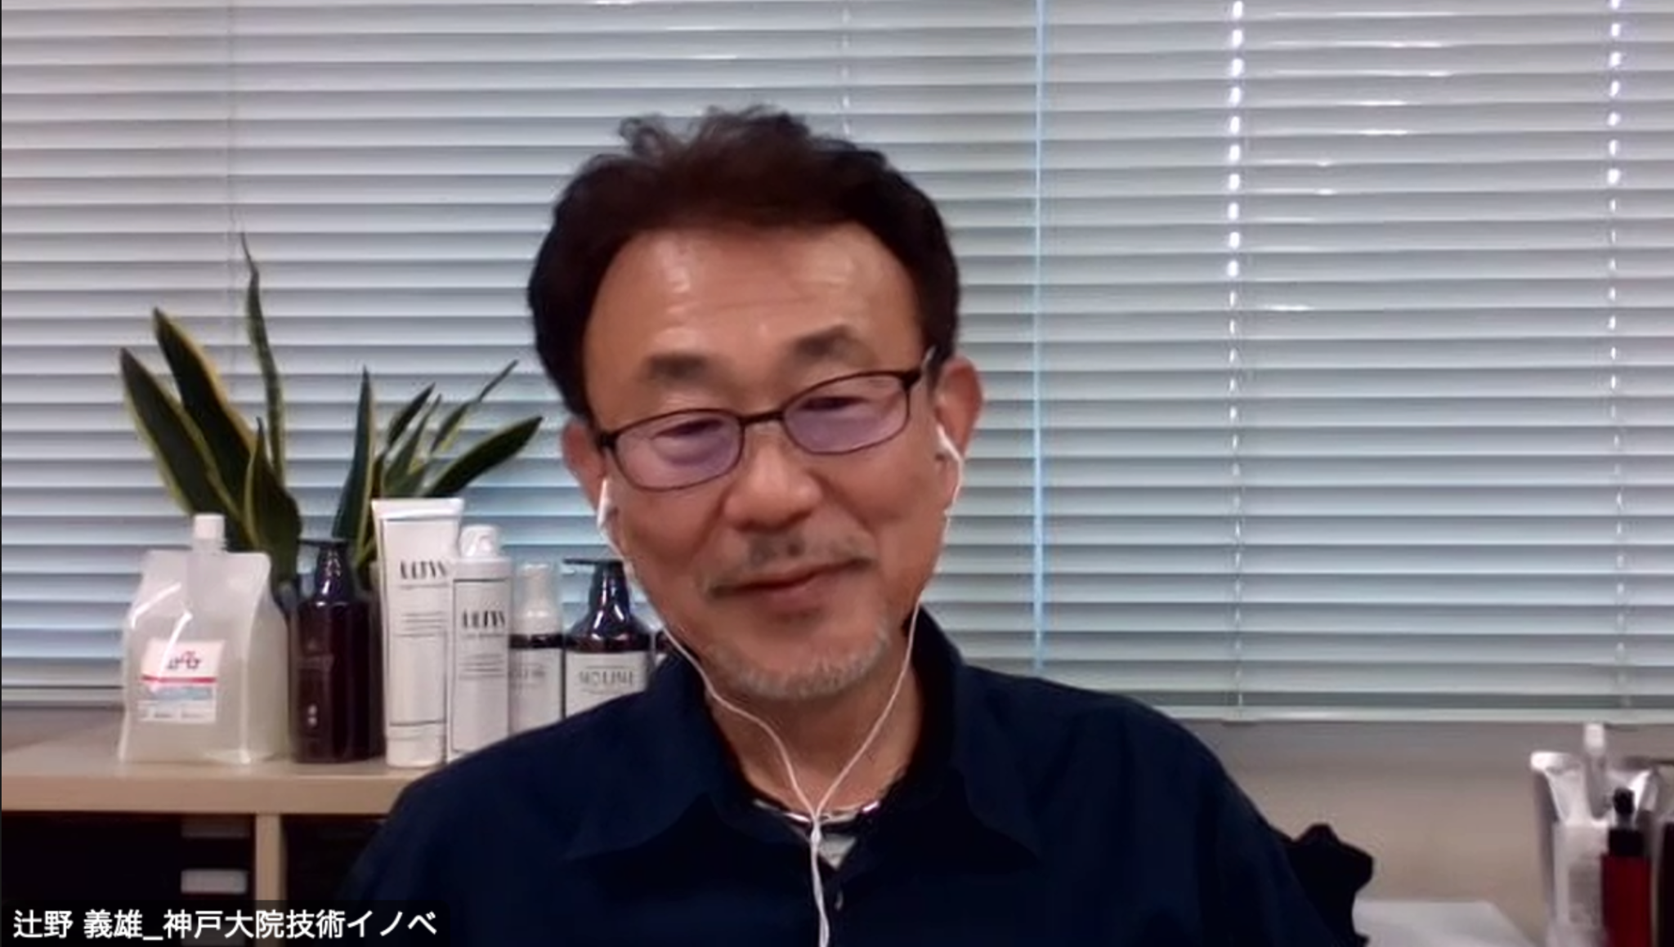

**宮内**　ありがとうございます！「ギャッツビー」のヘアカラーも辻野先生の開発した製品だったんですね！弊社は、いままで企業様相手にシャンプーやコンディショナーの商品開発と販売を行っていたのですが、新しく個人のお客様に対しても商品開発をはじめておりまして。いちごのシャンプーを作ったり、ちょっと高級な「linolino」というブランドを展開したりしています。ただ個人のお客様に対しての商品開発やプロモーションをどのようにすれば良いのか手探り状態でして。今日はこういった商品がどうやったらお客様に知ってもらって買ってもらえるようになるのかということや、商品自体に対してアドバイスを頂ければと思っています。どうぞよろしくお願いいたします。

# EVERY NATURE DAYS　いちごシャンプー

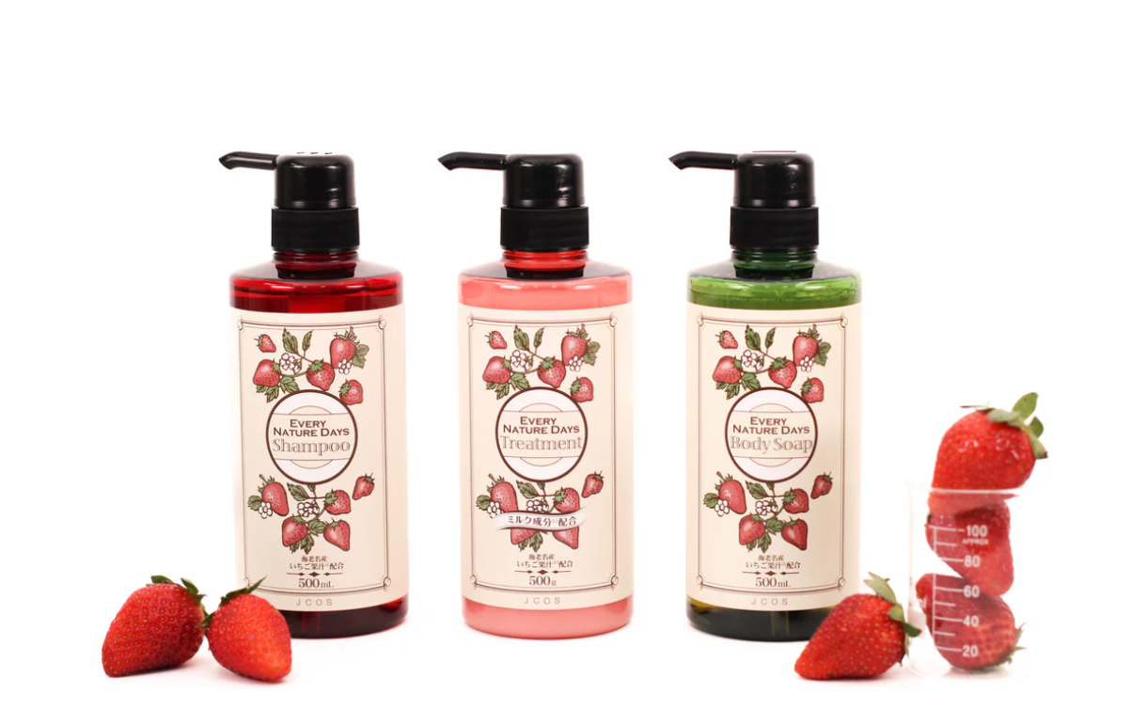

公式サイト：<https://everynaturedays.com/products/shampoo?srsltid=AfmBOorfaRtMoNhEQknAjuZIxKb2JIB5q1n6Ska7mK7mIPTiWBPVKwDh>

AMAZON：<https://amzn.asia/d/cMF3D9l>

**宮内**さっそくですがまず、いちごのシャンプーについてご紹介させてください！弊社がある神奈川県海老名市の名産のいちごを使ったシャンプーなのですが、地元の農家さんからいちごを買い取らせていただいて、それを基に開発した商品です。いちごは食べるもの、という印象が皆さんおありで、実際「化粧品にいちごを使うのってどうなんですか？」というお声をいただいておりまして。

それを受けていちごのヘアケア効果をしっかり調べてみようということで、早稲田大学と近代化学、海老名にある産業センター神奈川県立産業技術総合研究所の三者連携の仕組みを使わせていただいて、いちごの機能性研究をはじめました。その研究によって、いちごは肌のバリア機能を高める効果だったり、毛乳頭細胞を活性化させる効果があり、スキンケアやヘアケアにも有用な作用があるんじゃないか、ということがわかってきたんです。そんないちごの果汁をふんだんに使用した製品になっております。

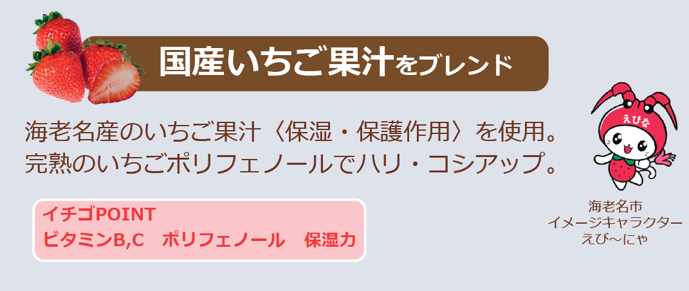

我々はシャンプーやトリートメントをメーカーさんやサロンさん向けに提供させていただいている老舗の企業ですので、サロン品質の感触の良いシャンプートリートメントに仕上がってるのかなと思っています。いろいろなお客様からお言葉をいただくと、「シャンプーだけでもトリートメントを使ったかのようなサラサラとしたしっとり感がある感触になる」といった評判をいただいております。辻野教授からみていちごのシャンプーや成分についてどう思われますか？

**辻野先生**　いちごのシャンプー、テクスチャーがいいですよね。

**宮内**　テクスチャー、すごくいいです！美容師さんに使っていただいてかなりいいっていうご評価をいただいてるので。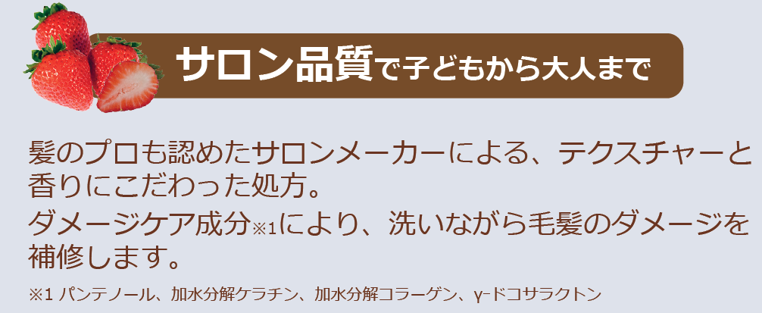

パッケージもかわいらしくデザインしています。お値段は1800円程度で少し高いかもしれませんが。

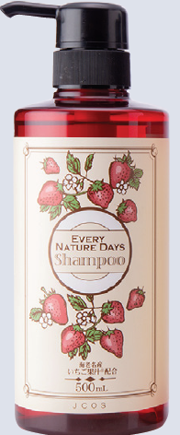

**辻野先生**　全然高くないですよ！今どき1500円を超える商品が多いんで。あとは学術的な面からいうと、本当の意味での活性が得られたかどうかまでやってみると良いですよね。実際人体に使用したときに、どの部位にどの程度何が到達してるのか、というのがはっきり分かると製品のポイントになります。

# どこで誰に売りたいのかを考えながら商品開発をする



**宮内**　なるほど、そうですよね。巷で売れているシャンプーも色々な効果とか書いてありますけど、ああいうものもエビデンスがあるのでしょうか？

**辻野先生**　先ほどのいちごのお話しのようなレベルで「こういう効果がある原料がはいっています」っていうものはもちろんありますが、製品でのエビデンスを取っているものはほとんどないです。今のはちょっと研究者としてアドバイスをさせて頂いたんですけど、マーケットの立場から言うと、一番重要なのは流通を持っているか持っていないか、要するにチャネルなんです。どこで売るかによってもの作りは変わるので。ドラッグストアとか量販店などのリテールマーケットで売る商品と、いわゆるECや訪問販売で売る商品とは作る段階から違います。

一般流通は製品でしかコミュニケーションが取れませんよね。僕たちはよく有効成分と機能性などのいわゆる訴求成分のことをタレントと呼ぶのですが、一般流通では有名タレントしか売れないんです。例えばヒアルロン酸やビタミンCは有名タレントで、みんなが美肌になれるんだろうな、と知っていますよね、だから売れる。逆にいちごのシャンプーって言っても、いちごが髪や頭皮に良いとは誰も知らない、だから売れない。

でもECだと話しは別でPRができますよね。もしくはカウンセリングできるような百貨店とか化粧品販売店なんかですと、対面で製品について説明ができます。説明ができるところはまた違って、いわゆる新しいタレント(成分)を欲しがるんです。要するに流通によって開発が変わってくるんです。

**宮内**　一般流通であればユーザーの知ってる知識に合わせにいかないと売れないということですね。逆を言えば、美容師さんとかヘアケアのプロの方をお客様にするときは、成分の説明などを聞いてくれるともいえますよね。

**辻野先生**　そうですね。対象とするお客様を美容師さんにするなら、まず美容師さんが気に入るものを作らないといけない。美容師さんが気に入れば、その美容師さんを信頼しているお客様はみんな買ってくれるので。

**宮内**　「サロン専売品」みたいなものは魅力的に感じますよね。

**辻野先生**　そうですね。結局美容師さんとお客さんの信頼関係が大切になりますねそこは。今回「[トステア](http://www.sasaki-chem.co.jp/goods-new.html)」においてイレギュラーだったのは、「トステア」という成分がテレビや雑誌に紹介されたのをご覧になった一般のお客様のほうから美容師さんやサロンに対して、「トステアが含まれている商品はありませんか？」と聞いてくる事態が起きていることです。それを受けて美容師さんが、メーカーやディーラーに「トステア配合のヘアケア商品ないですか？」と問い合わせている。なかなかユーザーから原料名が出てくることってないんですよ。これはかなりレアな例になってしまいますが。

基本的にはターゲットによって売れる商品開発は変わってくる。一番大事なのはどこの流通で売るのかを決めること。私の考え方だと【技術っていうのはグローバルなんですけど、商品は顔を見て作らないといけない】。どのようなものをどんな人に対して売るのか、誰を喜ばせたいのか、商品開発と技術はそこに差があるってことです。

近代化学さんはどこで売りたいのか、誰に売りたいのか、購買シーンと使用シーンを頭に描いてからタレント(成分)を用意しないといけない。ちょっと今度はマーケティング寄りの話しになりましたが。私はもともと岡山理科大の経営学部でマーケティングを教えていましたので。

**宮内**　そんな経歴もお持ちなんですね、アドバイスをいただきありがとうございます！先生のご意見では誰に売るんだっていうことを決めてから、それありきでの商品開発をしようってことですよね。

**辻野先生**　そういうことです。いちごのシャンプーはどこで売っているんですか？

**宮内**　海老名のパーキングエリアや一時期海老名にあるららぽーととかにも売っていました。あとは通販ですかね。一時期電車広告にも出していたのですが、人の目に触れる機会がかなり少ないかもしれないです。

**辻野先生**　メディアとかで紹介されるとか、今の若い人はSNSとかネットでも情報を得るんで、ブロガーやインフルエンサーの方に取り上げていただくとか。そういうアプローチの方が多分売れるでしょうね。デザインでいくとどちらかといえばLOFTなどバラエティショップが良いでしょうね。とはいえLOFTにも商品が山ほどあるんで、実は置かせてもらえたとしても結構苦戦するんですけどね。あとはどれだけプロモーションが打てるかによって変わってきますよね。

**宮内**　なるほど。そもそも先生からみていちごの化粧品ってどういうイメージを持たれますか？「いちごエキスって毛乳頭細胞や肌の細胞を活性化するのに効果的なんです、ポリフェノールやビタミンもたくさん入っているしすごく髪やお肌に良いんですよ！」と言われたときに先生はどういう判断をされますか。

**辻野先生**　ん～、、例えばなんですけど、一時トマトがスーパーからなくなったじゃないですか。あれも「トマトには脂肪燃焼効果がある」っていうのを京都大学が発表して、それがニュースに取り上げられたからなんですよ。そういう風に「いちごはヘアケア、ボディケアに良い」っていうイメージが世間に広まると話は変わってくると思うんですけど、それってすごく難しい。自分たちで発信してもなかなかみんなには届かないですね。

**宮内**　なるほど、そうですよね、たくさんの人に届かなくてもまずは美容関係についての最新の情報を集めているようなこだわりのある方に対して、刺さるような情報の発信をしていきたいな、とは思っておりまして。

**辻野先生**　そういう美容好きの方に今回のいちごシャンプーの情報が届くのか、そして好きになってもらえるか。その上でSNSなどに発信してもらえるか、というところで話が変わってくると思いますね。

# ラグジュアリーライン　linolino

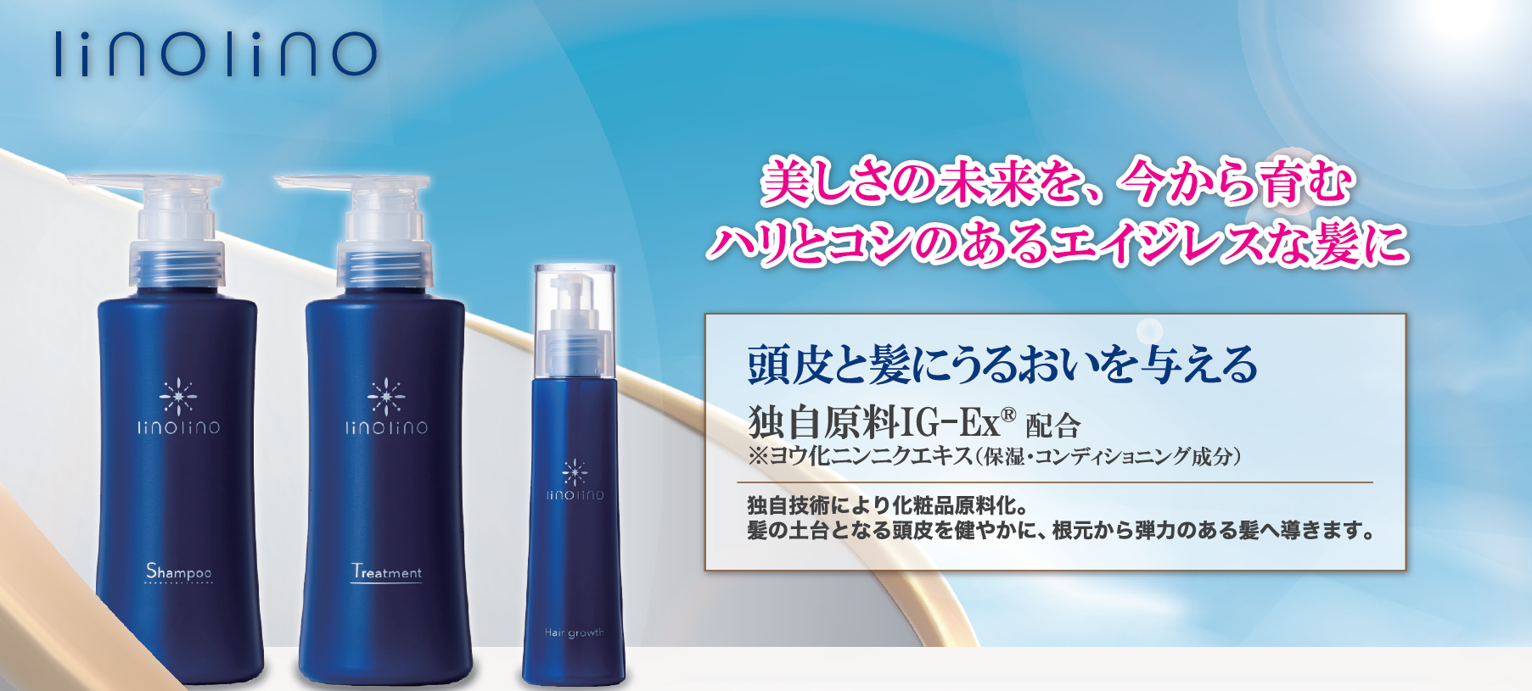

公式サイト：<https://jcos.thebase.in/items/93892555>

**宮内**　linolinoについてもご紹介させてください。linolinoの一番のおすすめポイントは【水の代わりにコラーゲン水を使用している】ということです。シャンプーやトリートメントってかなり水の配合量が多いのですが、linolinoでは、水の代わりにコラーゲン水といわれるコラーゲンを水分解した、化粧水に使用されているようなエキスを入れています。「美容液で頭を洗おう」というようなコンセプトで作りました。

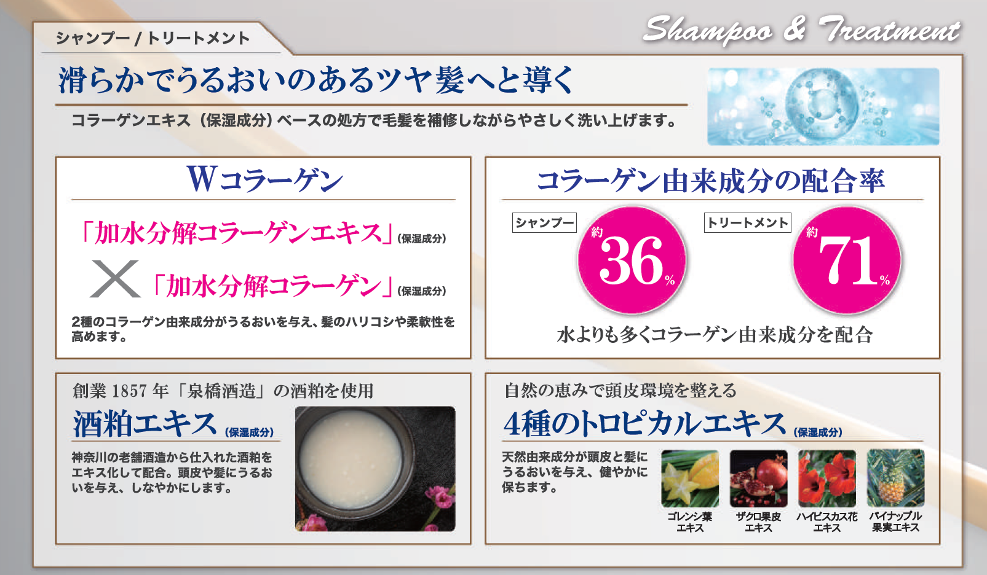

**linolinoシャンプートリートメントの成分について**

それにプラスして、近代化学の自社原料のヨウ化ニンニクエキス(「IG-Ex® 」)の成分も配合しております。近代化学の独自の消臭技術により、低臭化しているエキスです。こちらもいちごと同じような研究を早稲田大学とさせていただいて、ニンニクエキスには、肌の細胞を活性化する効果とか、毛乳頭細胞を活性化するような効果があることがわかっていて。ニンニクエキスはいちごよりもさらにその活性化具合が高い、ということが明らかになっています。こちらは先生がおっしゃっていたように、メカニズムや化合物の特定も出来ています。

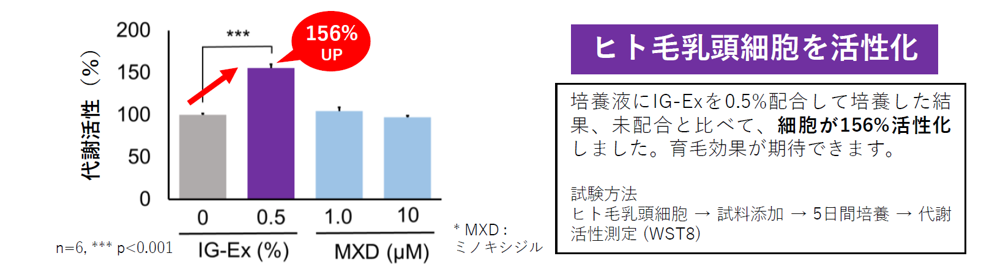

**「IG Ex® 」研究結果①**

あと一つアピールポイントとしては肌の損傷治癒効果があるということも最近わかって、人で検査したわけではないんですけれども、肌の角化細胞を培養し、人工的に傷を入れてあげて、そこにヨウ化ニンニクエキスを入れた際、その傷がどれぐらい早く治るかっていうのを調べると、入れてない時より入れているときのほうが、損傷の治癒力がかなり高まるっていうことがわかって。いろいろ調べてみるとどうやらニンニクって、伝統的にも傷の治療薬として使われていたような経緯があるようで、それが今回表れたのかなとも思っています。そういった伝統的な意味合いもあるニンニクエキスを入れている製品でございます。

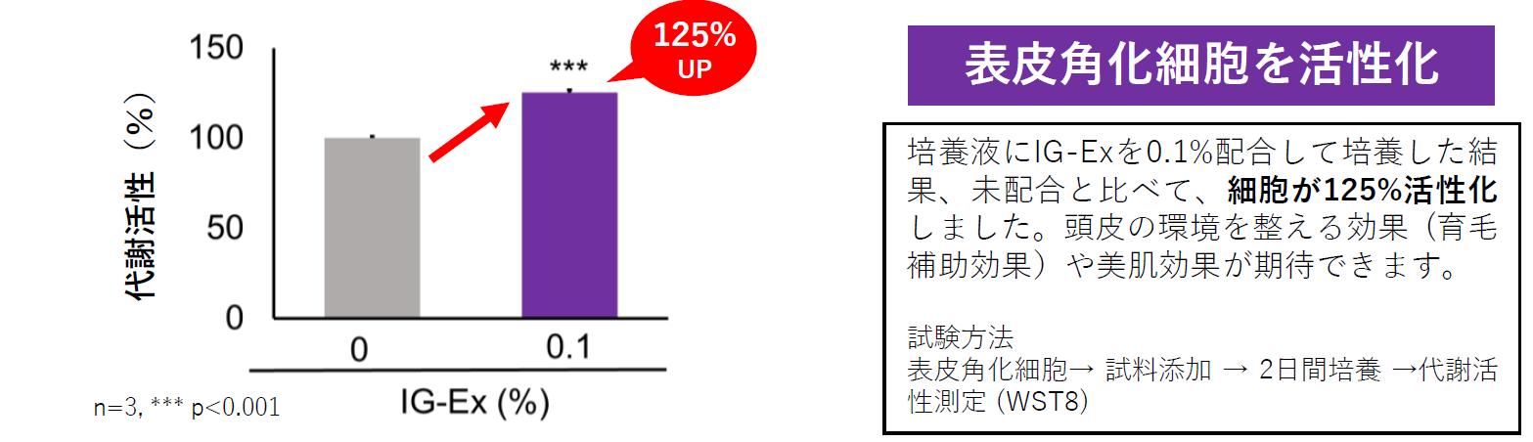

**「IG Ex® 」研究結果②**

辻野先生に一番聞きたいのは、【水の代わりにコラーゲン水を入れている】というコンセプトはみなさんに響くと思われますか？

**辻野先生**　全成分としてはどうですか？

**宮内**　一番上に加水分解コラーゲンエキスがきています。どうしても水はいろんな原料に入っているのでなくすことはできなくて、二番目に水が入っているのですが。

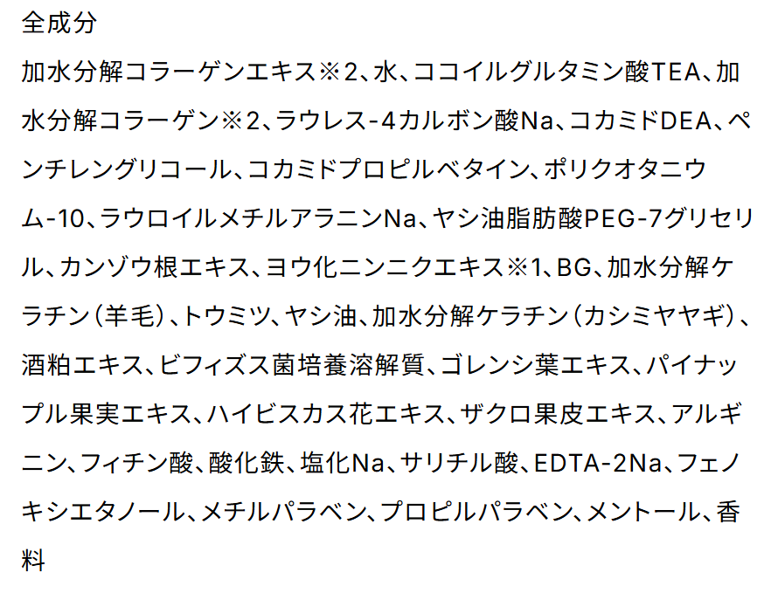

**linolino 美容液（コラーゲン）シャンプー　300mLの全成分表**

<https://jcos.thebase.in/items/86296194>

**辻野先生**　シャンプーコンディショナーで水より上に成分が来るっていうのはなかなかないので、そう考えると一番上にコラーゲン水が来てるのは確かにいいと思いますよ！インパクトがあると思いますし、全成分表示で誰がみても明確に分かるポイントなので。

**宮内**　ありがとうございます！

**辻野先生**　洗い流さないものだったら尚おすすめしやすいかもしれませんが。

**宮内**　確かにつけっぱなしっていうのが一番いいかもしれないですけど、高級志向があるような方々や美容にこだわりがある方々に【洗い流してしまうものにも美容液を使う贅沢なシャンプー】としておすすめしたくて。なのでちょっと価格が上がってしまっていて6000円ぐらいするんですけど。

linolinoも今通販で売ってることが多いんですけど、個人的には東京都心にある外国人がよくいらっしゃるような高級なブルガリなどホテルのお部屋のシャンプーとして置いてもらったらいいのかなと思っていて。実際に使ってみると効果がはっきりとわかるんです。だいたいのシャンプーってどうしても水の割合が多くなっているのですが、linolinoはその大部分の割合をコラーゲン水に置き換えているので、かなり髪の感触が良くなるんですよね。その反面価格が高いんですが、その価格を出してでも買ってくれる方々もいると思っていて。効果が分からないのにいきなり6000円のシャンプーを買うのもちょっと勇気がいると思うので、一度ホテルの室内で使っていただいて、良さを分かって頂いてから、帰りに買っていってくれると嬉しいなと。

# ユーザーが知りたいエビデンスとは？



**宮野**　ただやっぱりlinolinoもまだあまり売れていなくて。

**辻野先生**　やっぱり売る場所が間違っているんじゃないですか？そういうターゲット層がいるところに卸さないといけないのに、そこに入っていけてない。

**宮内**　おっしゃる通り、今まだそういうような高級なホテルには卸せていなくて。地元に根付いたような温泉に置いていただいているのですが、ただやっぱりなかなか6000円のシャンプートリートメントは買ってもらえないんですよね。できれば高級なホテルに置かせて頂きたいとは思っているんですが。そういうホテルにこの商品を置いてもらうためにはどういう戦略を使ったらいいんでしょうか？

**辻野先生**　まずはサンプルでホテルの購買責任者に気に入ってもらうしかないと思います。リッツ・カールトンとかヒルトンとか置いてくれればいいですけどね。

**宮内**　なるほど。やっぱり一度使っていただくと「全然他のシャンプーと違うね」とおっしゃっていただいていて。すごくサラサラになるしまとまり感もあるし「他のシャンプーに戻れない」という方が続出しているようなシャンプーなんです。だからこそぜひたくさんの方に使っていただきたいな、と思ってはいるのですが、なかなか認知度が全然上がっていかない状況で。やっぱり私達はずっと企業様をお客様としていたので、個人のお客様に対してどうやって知ってもらったら良いのかっていうのが全然わかってないんですよね。なので、こういったアピールポイントをどのようにして消費者の方々に伝えていったらいいのか、ディーラーの方々にどう説明したらいいのかとか、全然わからないんです。

**辻野先生**　　ディーラーは大手を攻めても無駄です。もうちょっと中小のディーラーさんを探してみるかですね。

**宮内**　何度かディーラーさんにアプローチをかけたのですが、「何でいいのかエビデンスを出してくれ」っていうようなことを言われて、そのために早稲田大学と共同研究していろいろなエビデンス集めたんですけどそういった説明をしてもやっぱり扱って頂けないっていうところがありまして、、何が問題なんでしょうか？

**辻野先生**　エビデンスが難しい、わかりにくいんですよ。美容師さんやディーラーさんに簡単に分かりやすく説明できるようなエビデンスになっていない。それか他の会社さんが既にやっているようなエビデンスのデータになっているとか。「それがどうしたの？そんなの他の会社でもやっているよね？」って話になるんで、本当のこのシャンプーの良さが伝わってないんですよ。このシャンプーはこれが優れてるんだっていうところをもっと出していかないと。例えば、今おっしゃった「使った後の感触が全然違うよ」っていうなら、そこのエビデンスを取らないと。

**宮内**　なるほど、感触面でのエビデンスをちゃんととった方がいいんですね。

**辻野先生** 　例えばご存知の通り、痛んだ毛って空洞ができますよね、その空洞を補修してうねりを改善するようなエビデンスのデータを取るとか、もしくは通常のくせ毛であればコラーゲンの細胞の隔たりが原因ですよね、その結合数を増やしたデータをとったり。今のおっしゃった「これはいいですよ」っていうお話は細胞のお話が多くて、使用感の良さは伝わってこないんですよ。細胞の話をいくらされてもディーラーにもお客様にも届かない。消費者さんにとって大切なのは、結局使用後の感触ですから。

**宮内**　いわゆる知識層へのエビデンスも足りてない一方で、お客様に対するマーケティング的なものも弱いっていう状況なんですね。

**辻野先生** 　そうです。「使用感に差がある」というならその差をサイエンスで証明しないと。良さが伝わるようなサイエンスができてない。実際に使ってみたときの商品の良さを、きちんとサイエンスしてエビデンスをとらないと。「こんなエビデンスがあるからこの商品を使うと違いを実感できるんですよ」ってものを出さないと。みんなが納得するものを。

「トステア」を使うとうねりがとれて寝ぐせがつかないんですけど、それに対してエビデンスをとっています。あわせて、今までうねりがとれるとされていた成分と比較しても優れている、というエビデンスもとっています。

**宮内**　実際うちの会社にも「トステアを入れてくれ」ってメーカーさんから依頼が入っています。

**辻野先生**　なので近代化学様の商品も、お客様から違うといわれているなら、なんで違うのか何が違うのか、そこをサイエンスしてみてください。

**宮内**　分かりました、ありがとうございます！「トステア」に続けるよう頑張ります、今日はありがとうございました！

**辻野先生**　こちらこそありがとうございました！